（作业二）

**作业名称：**课后作业 2024.6.19

**文档命名：课后作业-2021214975-黑昀熙-2024.6.19**

**作业内容：**

**一、综合能力作业题（本大题共 5小题，共 100 分）**

校园请假信息管理系统是针对学生请假事宜的管理工具，旨在简化请假流程、提高管理效率、降低出勤管理成本。以前学校请假管理繁琐：在传统的请假流程中，学生需要填写纸质版请假单、辅导员签字、学生处审核等一系列手续，流程繁琐、时间成本高、管理效率低下。信息化建设迫在眉睫：随着信息化时代的到来，积极推进校园请假信息管理系统信息化建设。

校园请假信息管理系统主要供给学生、辅导员、学生处、系统管理员使用，提供信息化请假流程管理，实现便捷、快捷办理请假手续。

登录：为校园请假信息管理系统提供身份认证鉴权。

注册：为非系统用户提供注册操作，注册页面可以填写姓名、学号、密码、手机、邮箱等信息。

请假申请：请假申请为学生提供个人请假信息管理，主要包括新增、编辑、申请、撤回、查询、删除、查看详情。申请请假表单包括：请假编号、请假理由、请假时间、请假天数。

请假审核：辅导员具有审核请假的权力，该功能具有查询学生请假申请信息，以列表的方式显示，并提供审核操作，在审核中显示学生请假的详细信息(请假编号、学号、学生姓名、请假理由、请假时间、请假天数),辅导员填写审核信息(审核时间、审核意见、审核状态【未审批、通过、拒批】)。

请假管理：系统管理员在请假管理页面中对所有的请假进行管理，包括：查询、查看、修改、删除。

**校园请假信息管理系统中，学生申请的请假都由辅导员审核。**

**根据以上描述，完成以下5道题：**

1. 请根据以上“校园请假信息管理系统”的需求描述，使用建模工具（PowerDesigner）绘制出本系统的用例图。（20分）

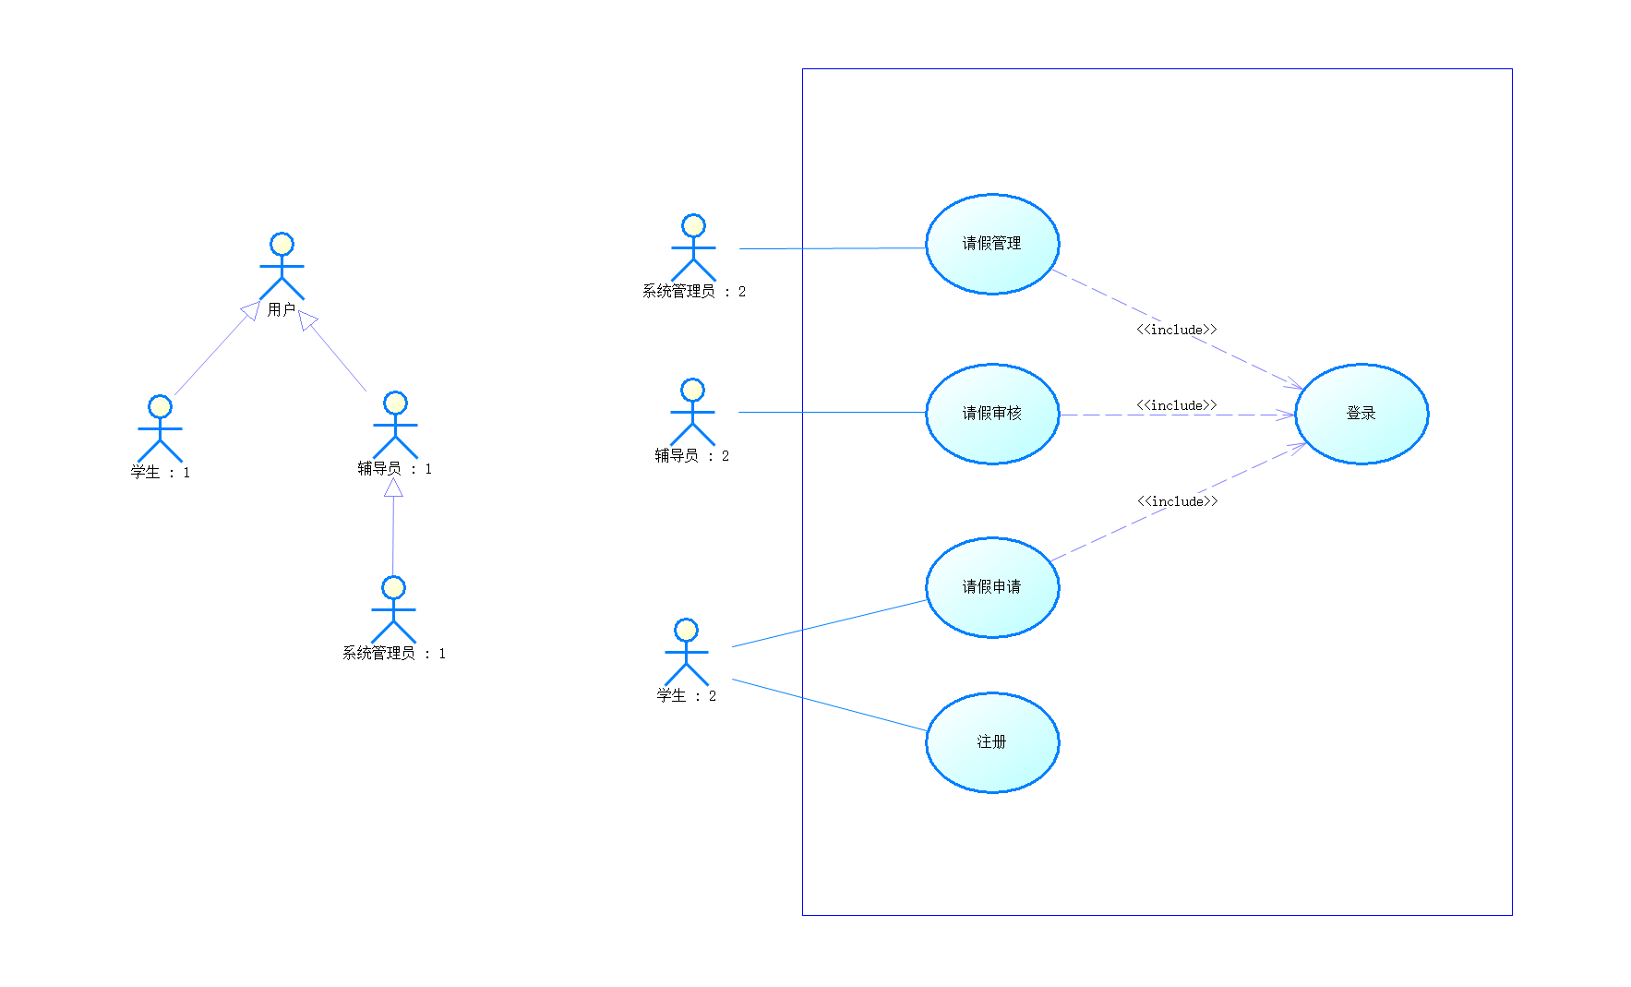



评分标准：

能够正确找到上述需求中的角色(学生、辅导员、系统管理员)并绘制出请假业务用例即可满分。

【注】学生答案合理、基本正确，酌情给分。

2.针对上述需求中关于请假用例的相关说明及审核过程，请根据对该业务场景的理解，阐述学生请假及辅导员请假审核的用例规约，用例规约应包含用例文本和系统顺序图。（20分）

**学生请假用例：**

1 简要说明：请假申请为学生提供个人请假信息管理，主要包括新增、编辑、申请、撤回、查询、删除、查看详情。

2 基本流：

2.1 学生在系统中选择“请假申请”功能。

2.2 系统显示请假申请界面。

2.3 学生根据需要进行以下操作之一：

2.3.1 新增请假：

2.3.1.1 学生点击“申请请假”按钮。

2.3.1.2 系统显示空的请假申请表单。

2.3.1.3 学生填写请假申请表单，包括请假编号（自动生成）、请假理由、请假时间、请假天数。

2.3.1.4 系统验证请假申请信息的完整性并保存。

2.3.2 编辑请假申请信息：

2.3.2.1 学生选择一个已保存未提交的请假申请。

2.3.2.2 系统显示选中的请假申请表单。

2.3.2.3 学生编辑请假申请信息。

2.3.2.4 学生提交更改。

2.3.2.5 系统保存更改后的请假申请。

2.3.3 提交请假申请：

2.3.3.1 学生选择一个已编辑但未提交的请假申请。

2.3.3.2 学生点击“提交申请”按钮。

2.3.3.3 系统将请假申请状态更新为“待审核”并通知辅导员。

2.3.4 撤回请假申请：

2.3.4.1 学生选择一个已提交但未审核的请假申请。

2.3.4.2 学生点击“撤回申请”按钮。

2.3.4.3 系统更新请假申请状态为“已撤回”。

2.3.5 查询请假申请：

2.3.5.1 学生输入查询条件，如请假时间、请假状态等。

2.3.5.2 系统根据条件显示请假申请列表。

2.3.6 删除请假申请：

2.3.6.1 学生选择一个已撤回或已拒绝的请假申请。

2.3.6.2 学生点击“删除申请”按钮。

2.3.6.3 系统删除选中的请假申请。

2.3.7 查看请假详情：

2.3.7.1 学生选择一个请假申请。

2.3.7.2 学生点击“查看详情”按钮。

2.3.7.3 系统显示请假申请的详细信息。

2.4 结束用例。

3 备选流

3.1 第一备选流

在2.3.1.3 及2.3.2.3 表单填写或修改中，如果学生未填写所有必填信息，系统应提示错误并要求重新填写。

3.2 第二备选流

在步骤2.3.1.4 及2.3.2.5 中系统验证请假信息时，如果请假时间与其他已批准的请假时间冲突，系统应提示错误，并要求学生修改请假时间。

3.3 第三备选流

在编辑、提交、撤回、删除操作中，如果请假申请处于不可操作的状态（如已审核），系统应提示错误。

3.4 第四备选流

在2.3.5.1 查询操作中，如果未输入查询条件或查询结果为空，系统应提示“查询结果为空”并显示所有请假申请。

4 特殊需求

无

5 前置条件

学生已成功登录到系统，学生具有有效的注册信息。

6 后置条件

系统根据学生的操作更新请假信息，辅导员够接收到新的请假申请。

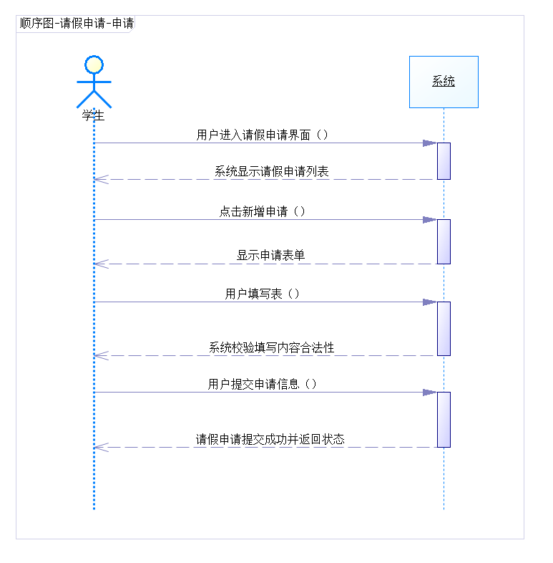

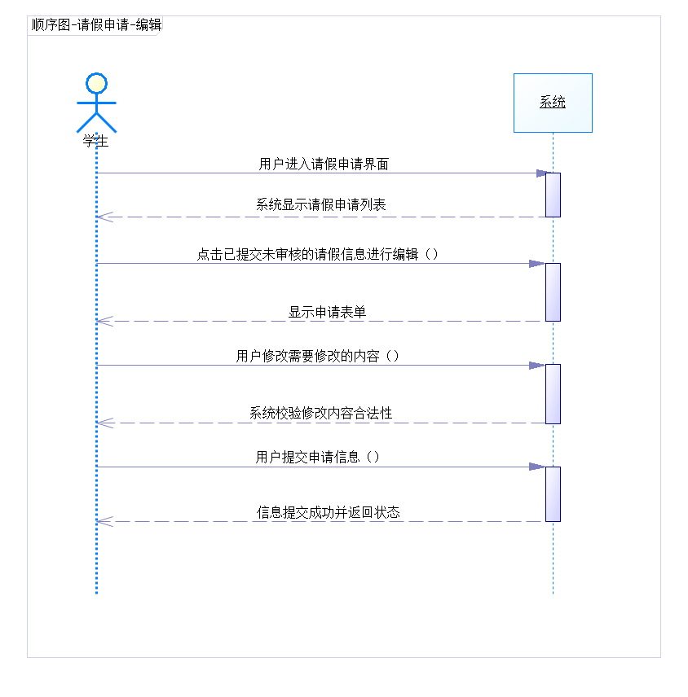

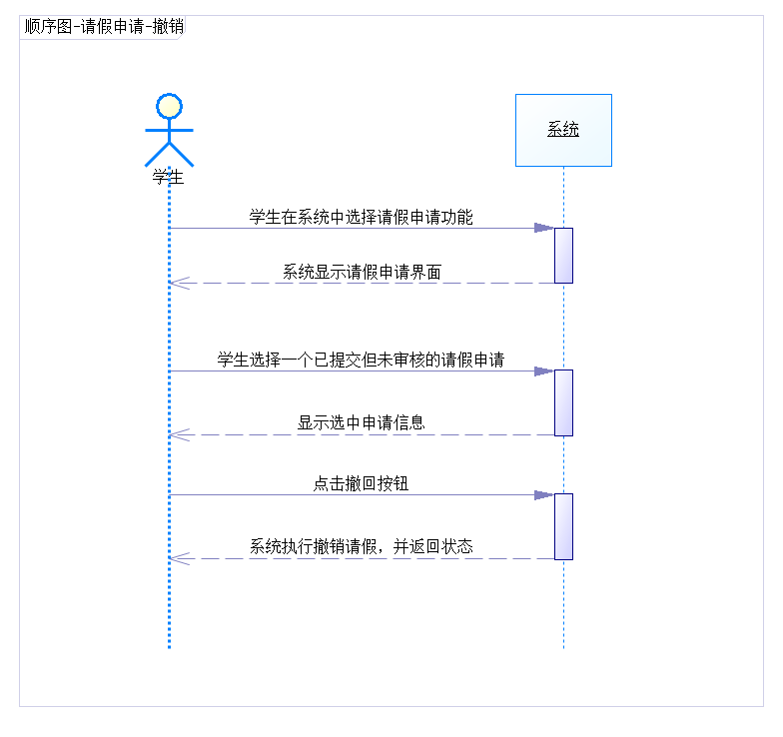

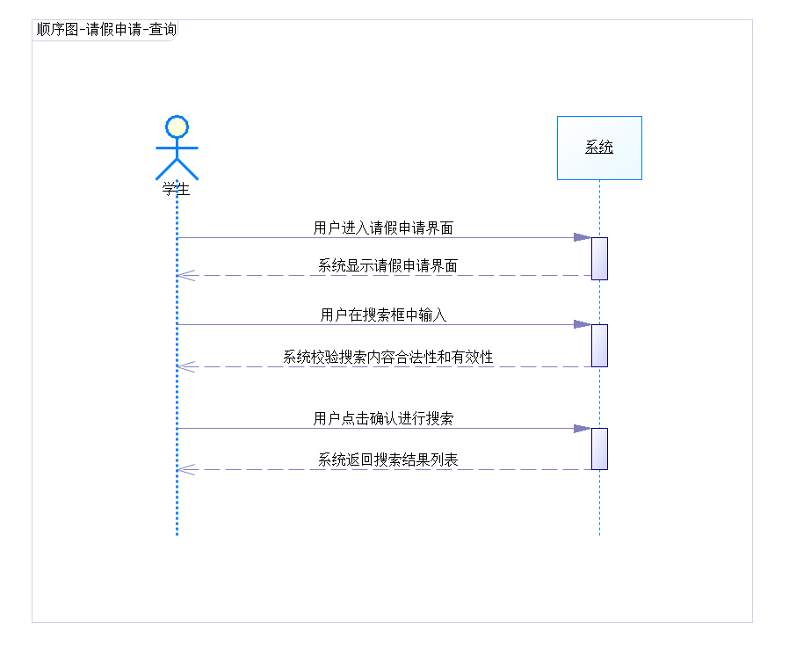

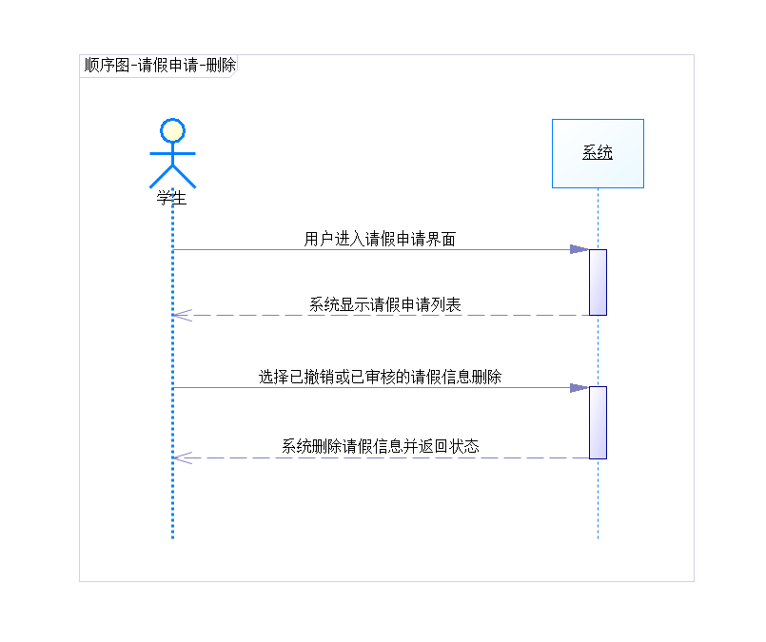

**辅导员请假审核用例：**

1 简要说明：

查询学生请假申请信息，以列表的方式显示，并提供审核操作，在审核中显示学生请假的详细信息(请假编号、学号、学生姓名、请假理由、请假时间、请假天数),辅导员填写审核信息(审核时间、审核意见、审核状态【未审批、通过、拒批】)。

2 基本流：

2.1 辅导员登录系统。

2.2 辅导员导航至“请假审核”功能。

2.3 系统显示待审核的请假申请列表。

2.4 辅导员选择一个请假申请进行审核。

2.5 系统展示选中的请假申请的详细信息。

2.6 辅导员填写审核信息，包括审核意见，系统自动填写审核时间、审核状态。

2.7 辅导员提交审核结果。

2.8 系统更新请假申请的审核状态，并通知学生。

3 备选流

3.1 第一备选流

无待审核申请，如果系统中没有待审核的请假申请，系统应提示辅导员，并提供其他操作选项。

3.2 第二备选流

审核信息不完整，如果辅导员在步骤2.6中未填写所有必填的审核信息，系统应提示错误并要求辅导员补全信息。

4 特殊需求

无

5 前置条件

辅导员必须完成系统注册并成功登录，系统中有待辅导员审核的请假申请。

6 后置条件

辅导员对学生的请假申请进行审核，系统更新请假申请的审核状态，学生收到审核结果的通知。

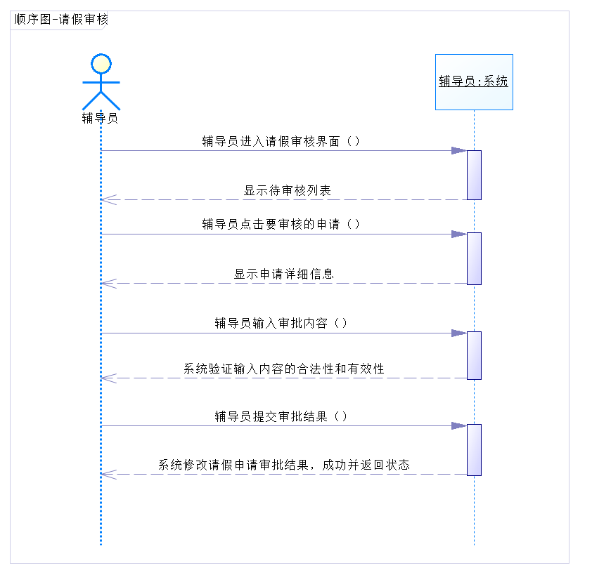

评分标准：

正确完整阐述学生请假用例文本描述，5分。

正确完整阐述学生请假审核用例文本描述，5分。

正确绘制学生请假用例系统顺序图，5分。

正确绘制学生请假审核用例系统顺序图，5分。

【注】学生答案合理、基本正确，酌情给分。

3.请根据上述需求中学生请假及辅导员请假审核流程的理解，分析设计出相关类图。（20分）

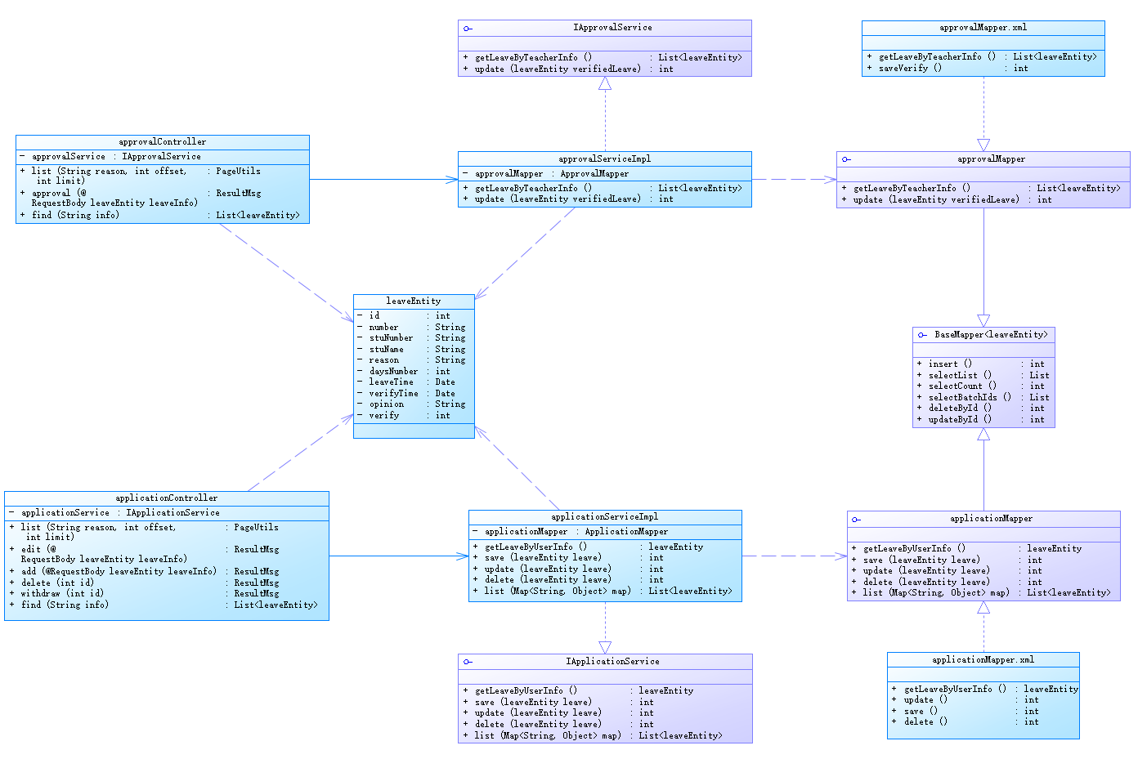

实体leaveEntity为请假实体类，包含id、编号、学生信息、请假原因、审批信息等内容。

控制层接收用户的请求，处理并返回响应。该系统有applicationController申请控制类和approvalController审批控制类。applicationController申请控制类包含list、add、edit、delete、withdraw等方法，用于实现新增申请、编辑、撤回、删除等请求。approvalController审批控制类包含getLeaveByTeacherInfo()，用于拉取辅导员学生的请假信息；find()用于查询特定请假申请；以及update()，用于对请假实体类进行更新辅导员的审批结果。

业务逻辑层负责处理控制层传递过来的请求，执行相应的业务操作，并准备数据返回给控制层。applicationServiceImpl实现IApplicationService接口，approvalServiceImpl实现IApprovalService接口，分别包含申请以及审批流程的具体业务逻辑。

数据持久层负责与数据库进行交互，它将业务逻辑层的数据操作转换为数据库操作。applicationMapper以及approvalMapper分别负责将业务逻辑层的对象映射到数据库中的记录。对数据库中的请假信息进行增删改查。

评分标准：

按照编码规范，能正确设计出控制层类及类相关的方法和属性，5分。

按照编码规范，能正确设计出业务逻辑层类及类相关的方法和属性，5分。

按照编码规范，能正确设计出数据持久层(访问层)类及类相关的方法和属性，5分。

需要对设计出的类图进行文字描述【200字左右】，5分。

【注】学生答案合理、基本正确，酌情给分。

4.请根据上述需求中学生请假及辅导员请假审核流程的理解，分析设计出相关时序图。（20分）

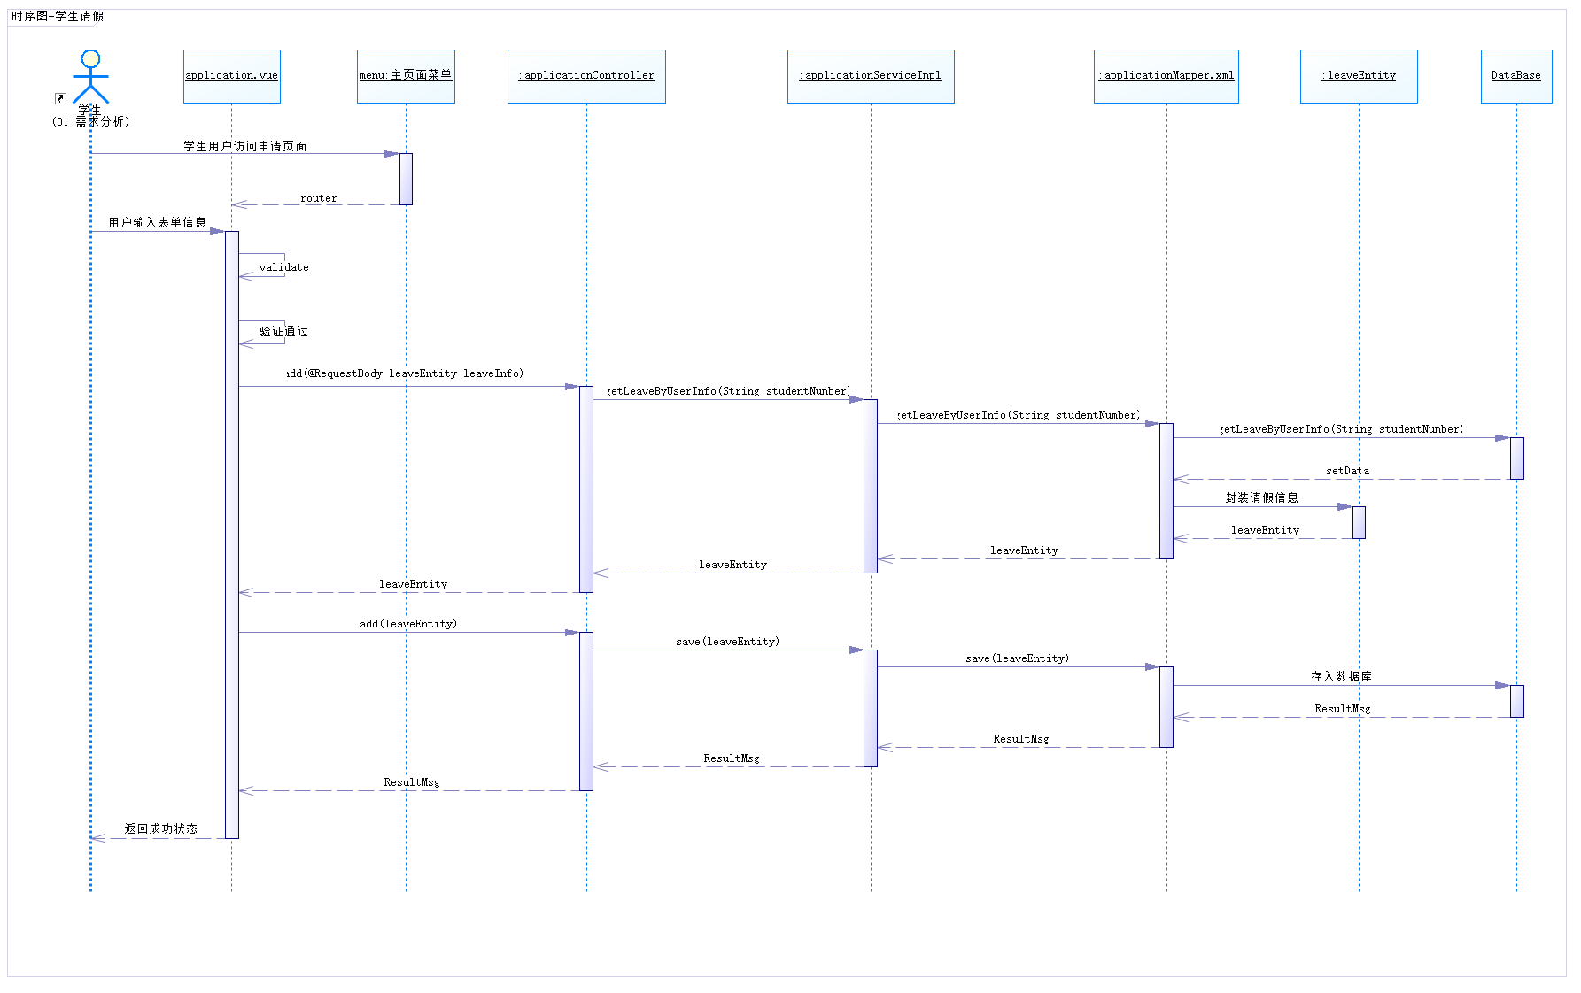

学生通过主页面菜单进入请假申请界面（application.vue），显示请假申请表单，学生填写申请表单，系统通过前端验证填写信息的合法性和有效性，前端通过验证后，数据向后端传递。通过控制层方法加入请假申请信息。数据持久层根据请假信息（请假学生、请假时间）、操作类型（插入、更新、删除、撤回）获取数据库中请假信息，若数据库没有该条信息，则为新加入信息，将请假信息封装为请假实体，插入数据库；若修改信息，修改原有数据库中信息；撤回请假时，修改审批类型为3（撤回），删除请假时，限制只能删除审批类型为1-审批通过，2-拒批，3-撤回的请假。

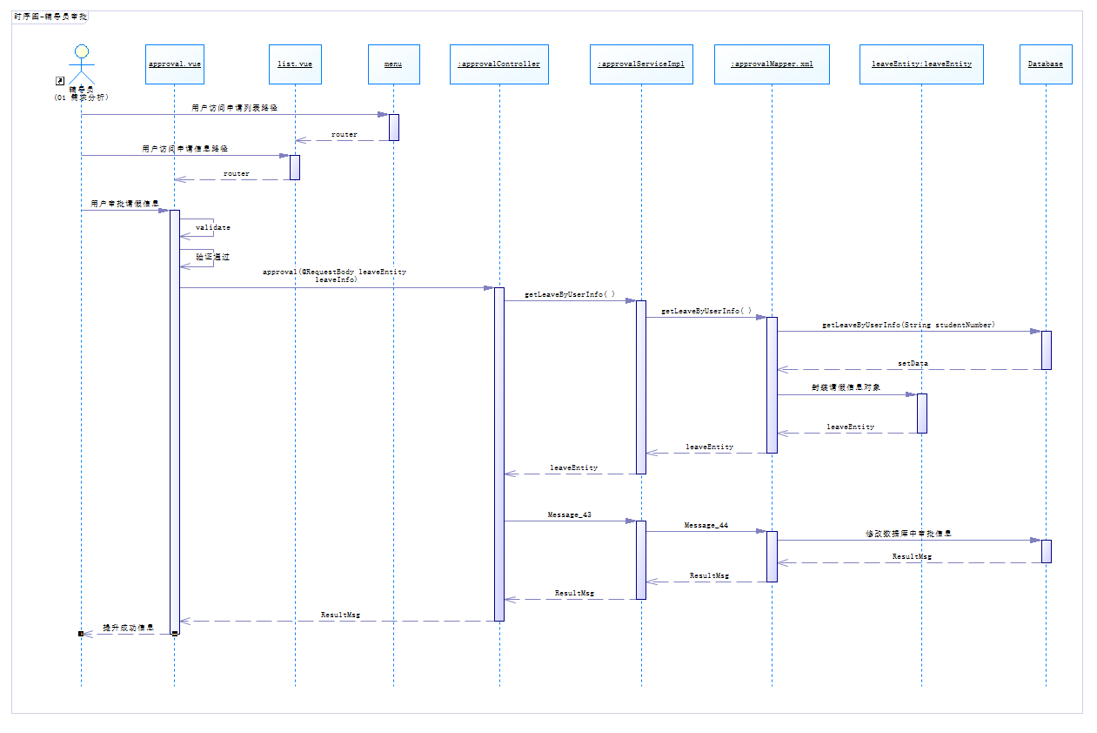

辅导员通过主页面菜单进入请假申请列表界面（list.vue），显示请假申请列表，点击相关条列进入请假详情进行审批（approval.vue）。进入请假详情页，辅导员填写审批内容表单，系统通过前端验证填写信息的合法性和有效性，前端通过验证后，数据向后端传递。通过控制层方法向后传递信息。业务逻辑控制层对数据进行业务处理，数据持久层根据请假信息根据请假编码、获取数据库中请假信息，修改审批信息内容，将请假信息封装为请假实体，存入数据库，并向前端返回信息。

评分标准：

能正确根据题3的类图设计出请假的时序图，5分。

能正确根据题3的类图设计出请假审核的时序图，5分。

需要对设计出的请假时序图进行文字描述【200字左右】，5分。

需要对设计出的请假审核时序图进行文字描述【200字左右】，5分。

【注】学生答案合理、基本正确，酌情给分。

5.请根据上述需求中学生请假及辅导员请假审核流程的理解，设计出数据库物理模型(数据库表结构)。（10分）

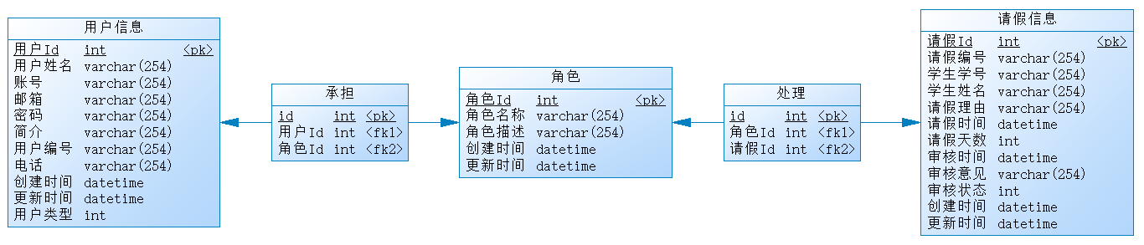

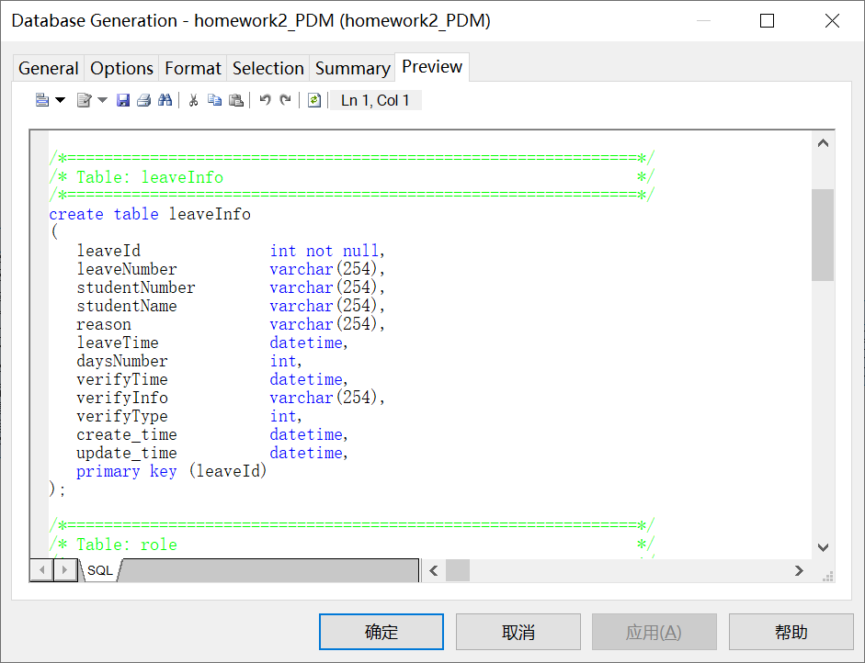



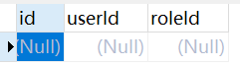

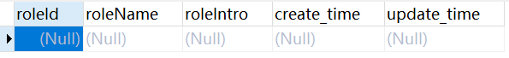

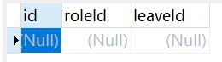



评分标准：

能正确设计出数据库物理模型，5分。

根据数据库物理模型，能生成数据库表结构，5分。

【注】学生答案合理、基本正确，酌情给分。